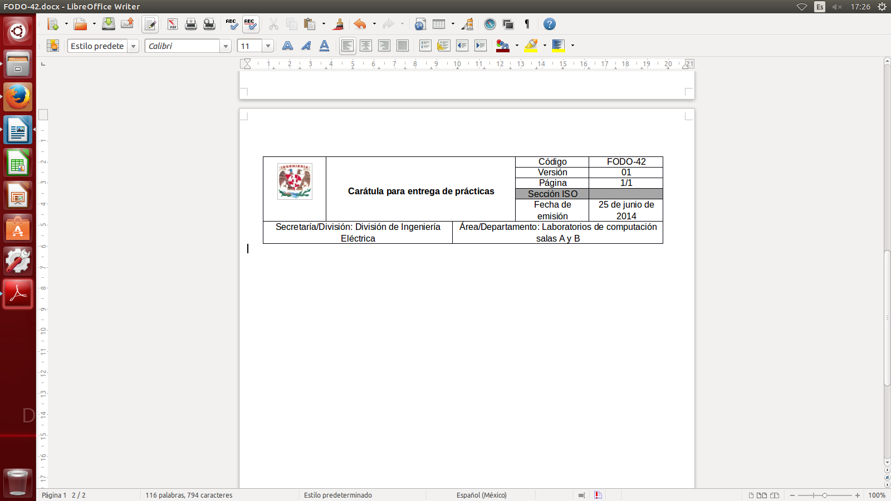

|  |
| --- |
| Laboratorios de computación salas A y B |

|  |  |
| --- | --- |
| Profesor: | Garcia morales karina |
| Asignatura: | Fundamentos de programación |
| Grupo: |  |
| No. de práctica: | 7 |
| Integrantes : | * Santiago Ferrer ivan |
| Semestre: | 2018-2 |
| Fecha de entrega | 10 de abril 2018 |
| Observaciones: |  |

Calificación:________

Objetivo:

Elaborar programas en lenguaje C utilizando las instrucciones de control de tipo secuencia, para realizar la declaración de variables de diferentes tipos de datos, así como efectuar llamadas a funciones externas de entrada y salida para asignar y mostrar valores de variables y expresiones. Actividades:

♣ Crear un programa en lenguaje C que tenga definidas variables de varios tipos, se les asigne valores adecuados (por lectura o asignación directa) y muestre su valor en la salida estándar.

♣ En un programa en C, asignar valores a variables utilizando expresiones aritméticas; algunas con uso de cambio de tipo (cast)

♣ Elaborar expresiones relacionales/lógicas en un programa en C y mostrar el resultado de su evaluación.

Introducción

Una vez que un problema dado ha sido analizado (se identifican los datos de entrada y la salida deseada), que se ha diseñado un algoritmo que lo resuelva de manera eficiente (procesamiento de datos), y que se ha representado el algoritmo de manera gráfica o escrita (diagrama de flujo o pseudocódigo) se puede proceder a la etapa de codificación.

La codificación se puede realizar en cualquier lenguaje de programación estructurada, como lo son Pascal, Python, Fortran o PHP. En este curso se aprenderá el uso del lenguaje de programación C. Dentro del ciclo de vida del software, la implementación de un algoritmo se encuentra dentro de la etapa de codificación del problema. Esta etapa va muy unida a la etapa de pruebas:

**Desarrollo**

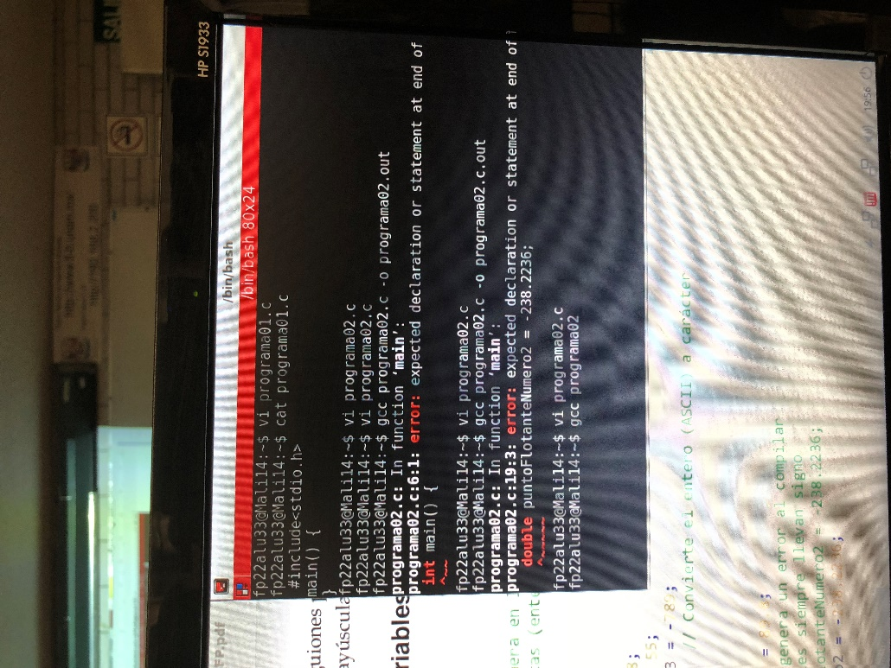

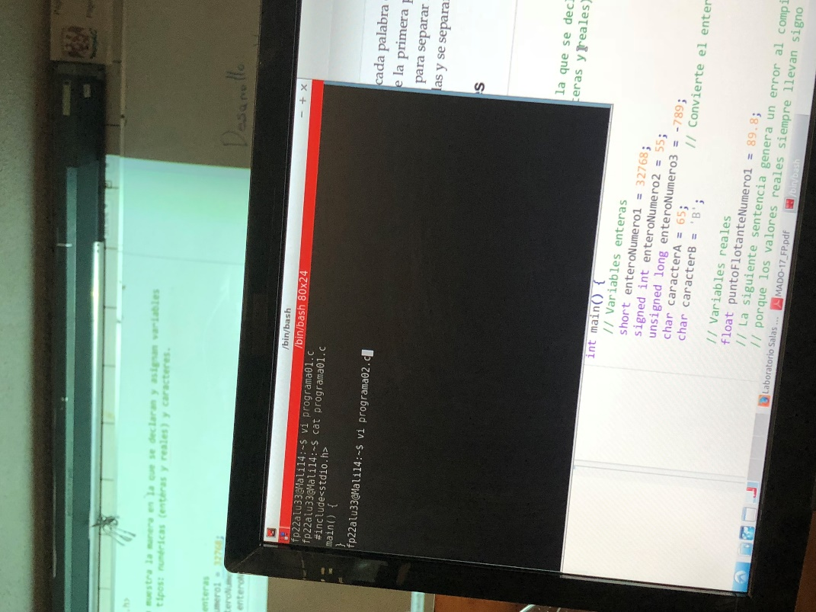

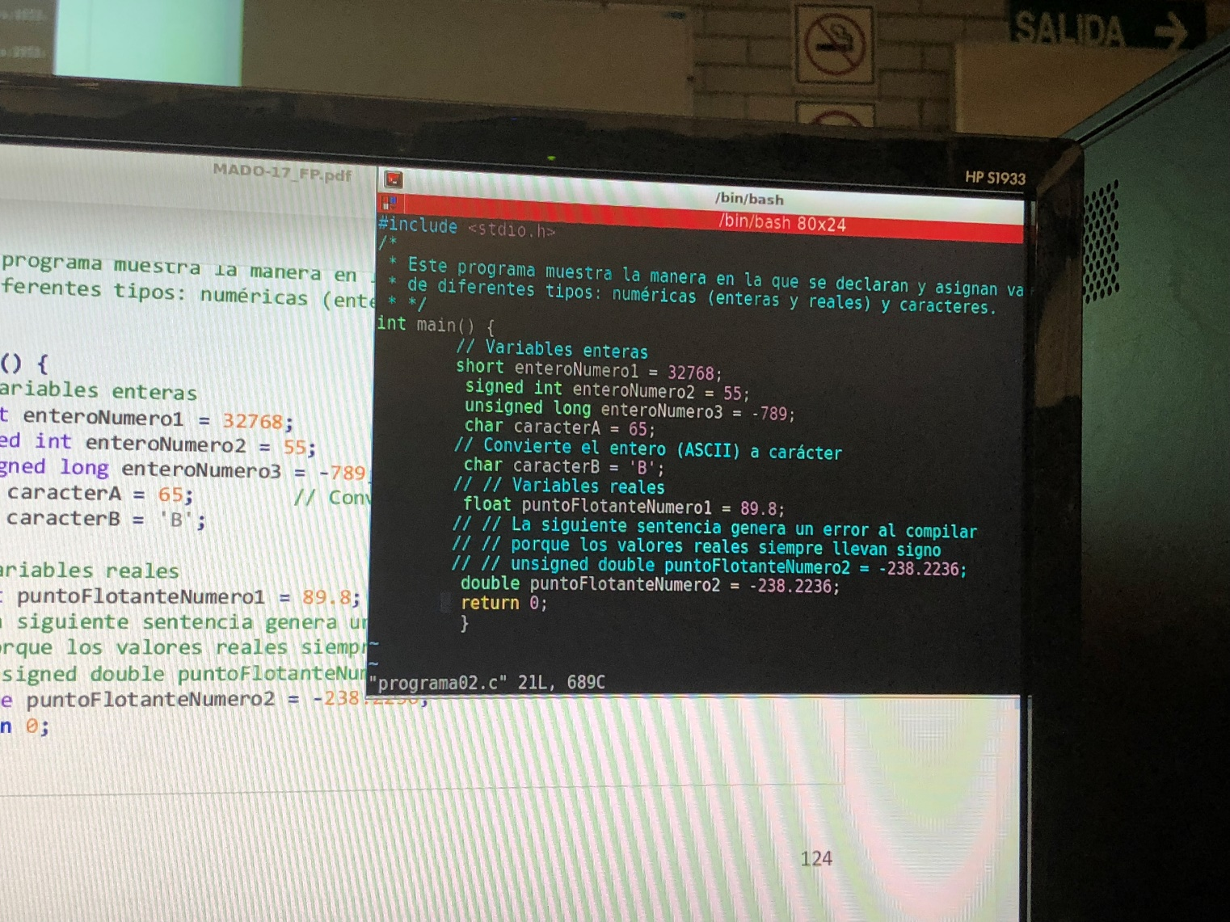

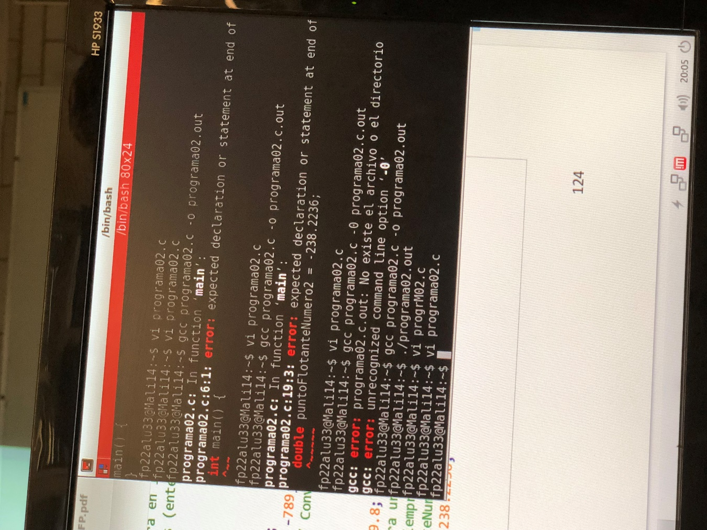

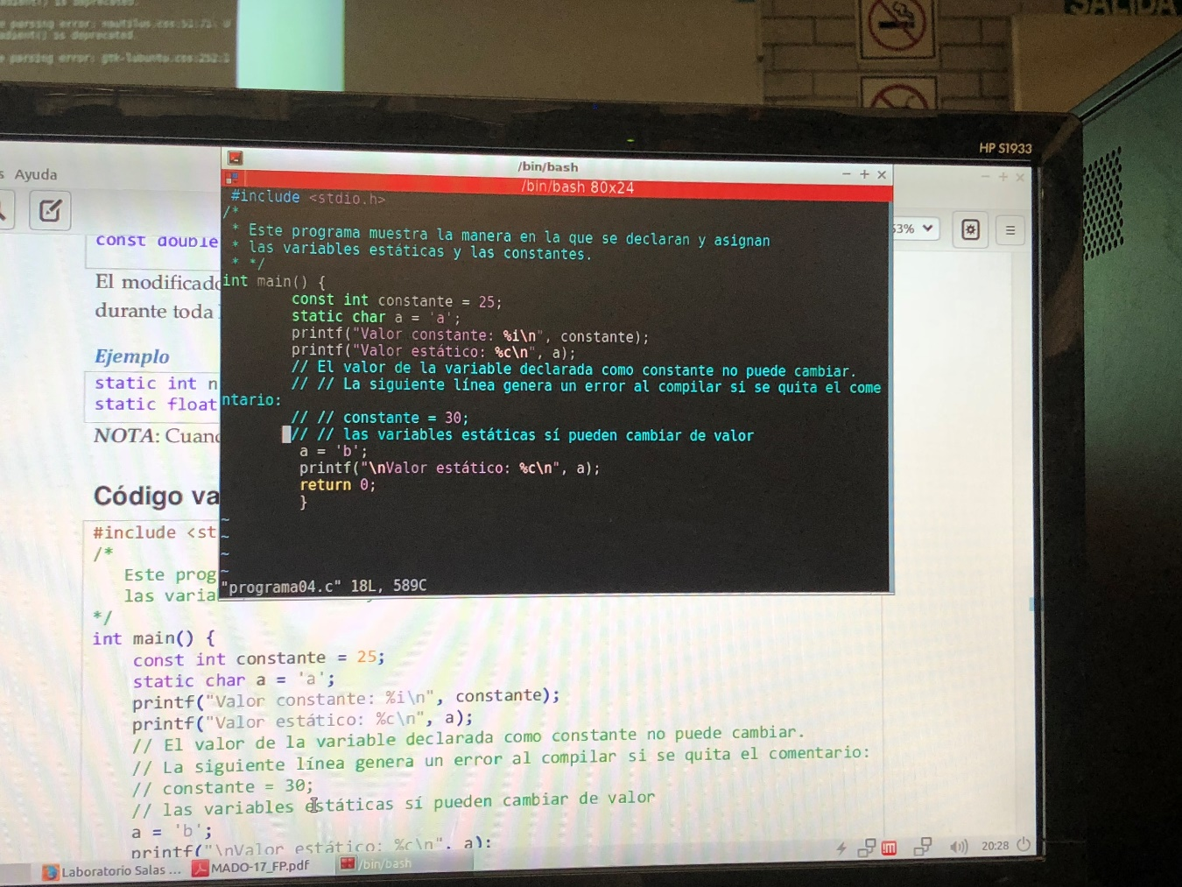

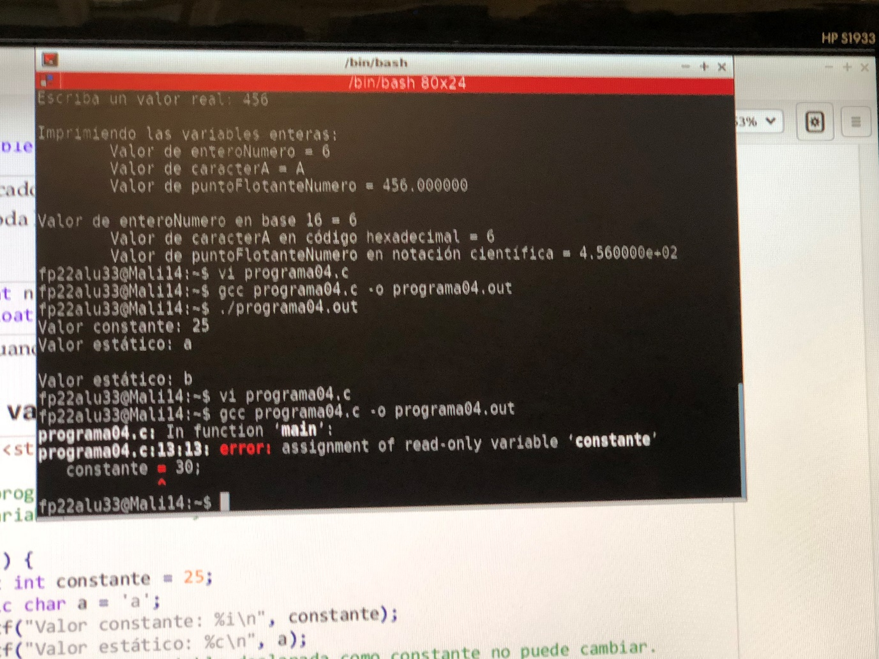

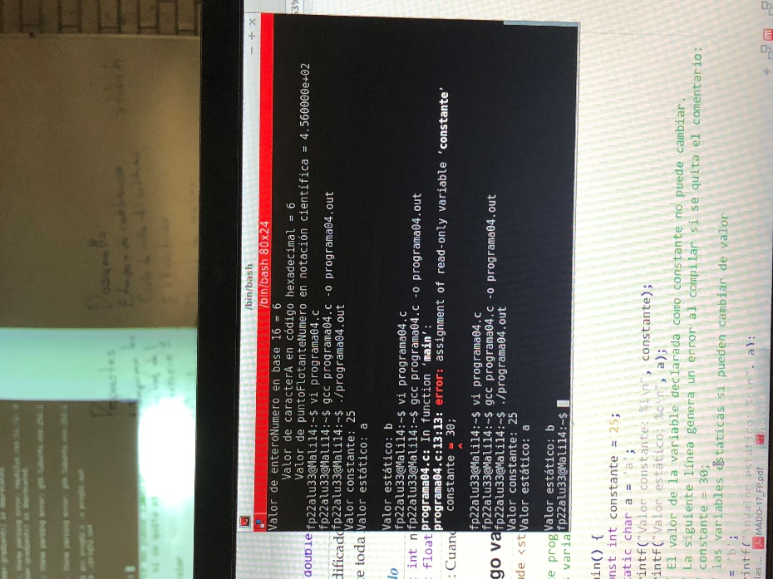

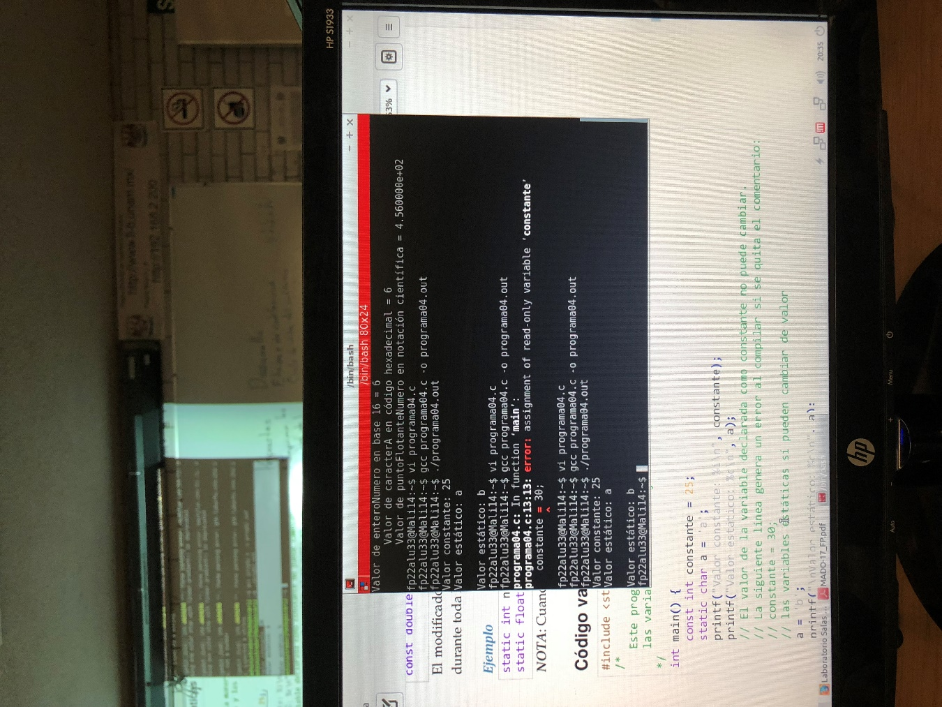

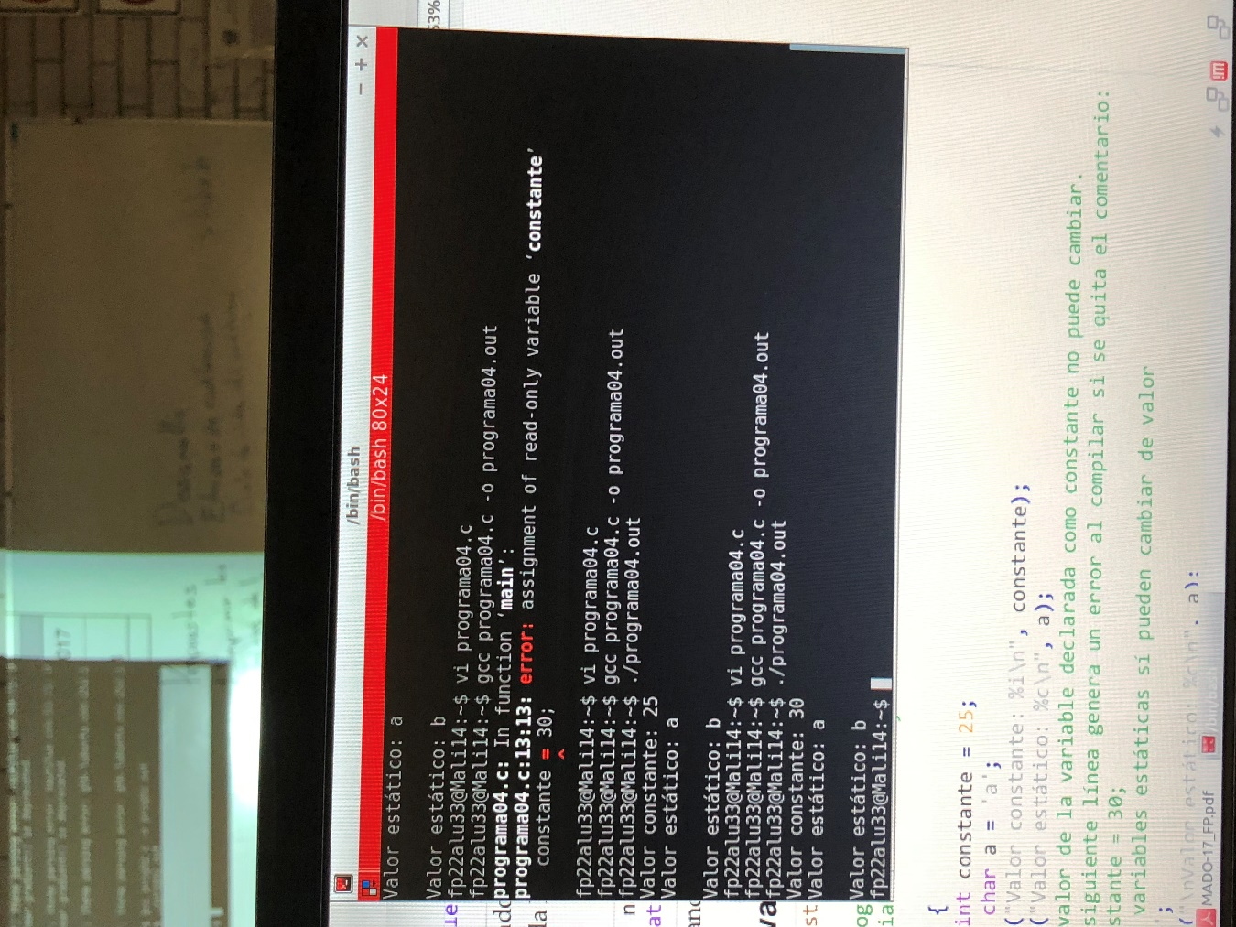

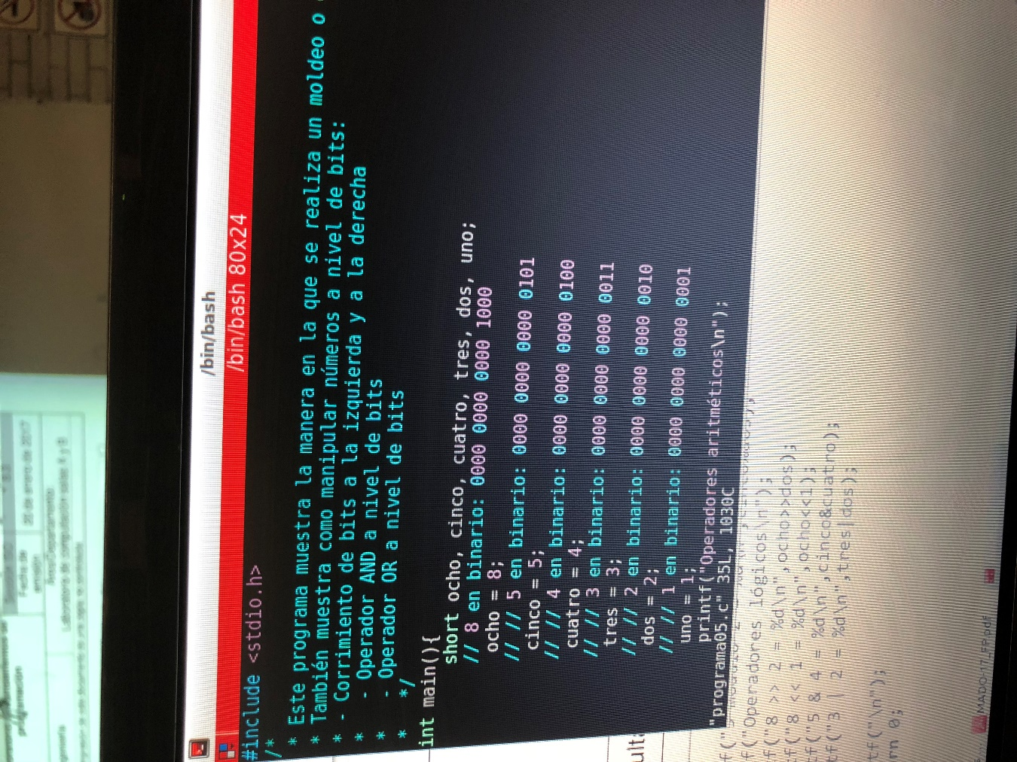

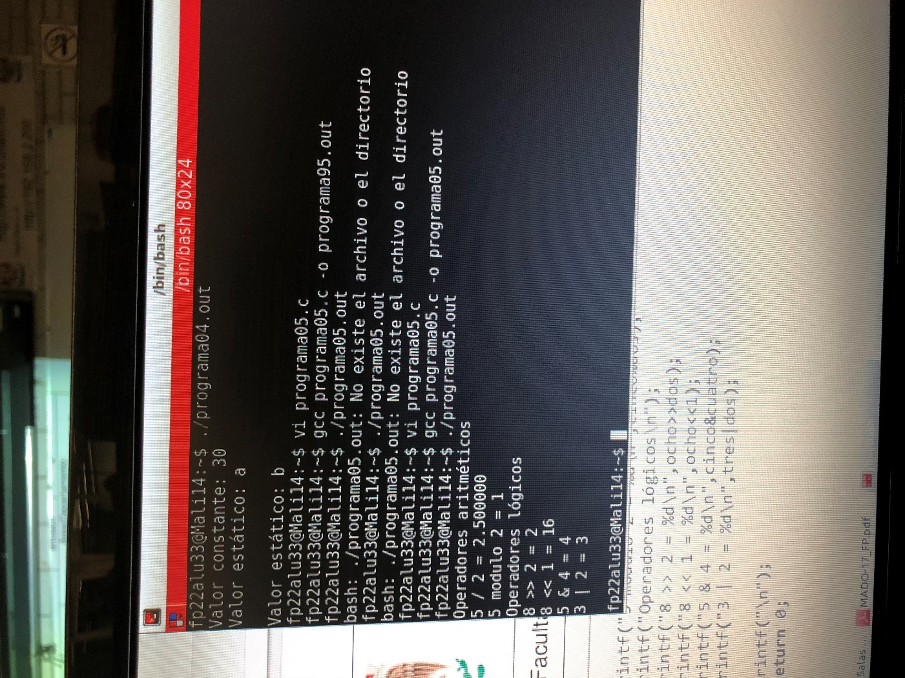

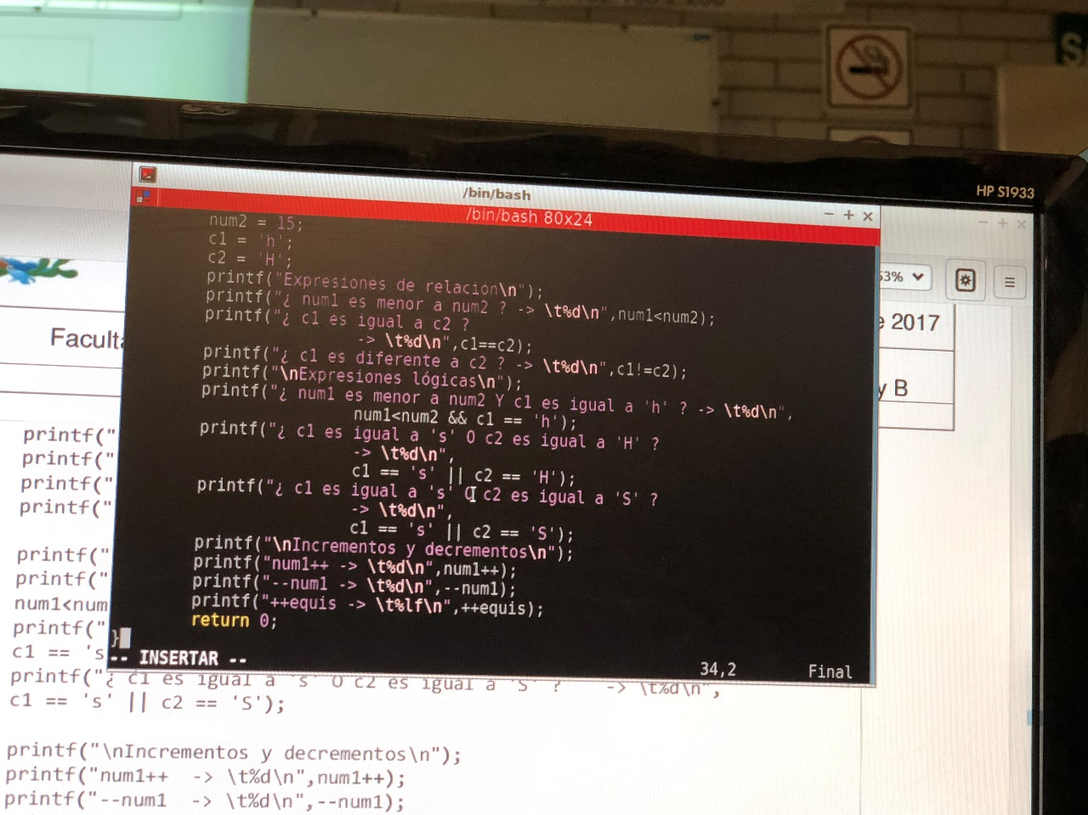

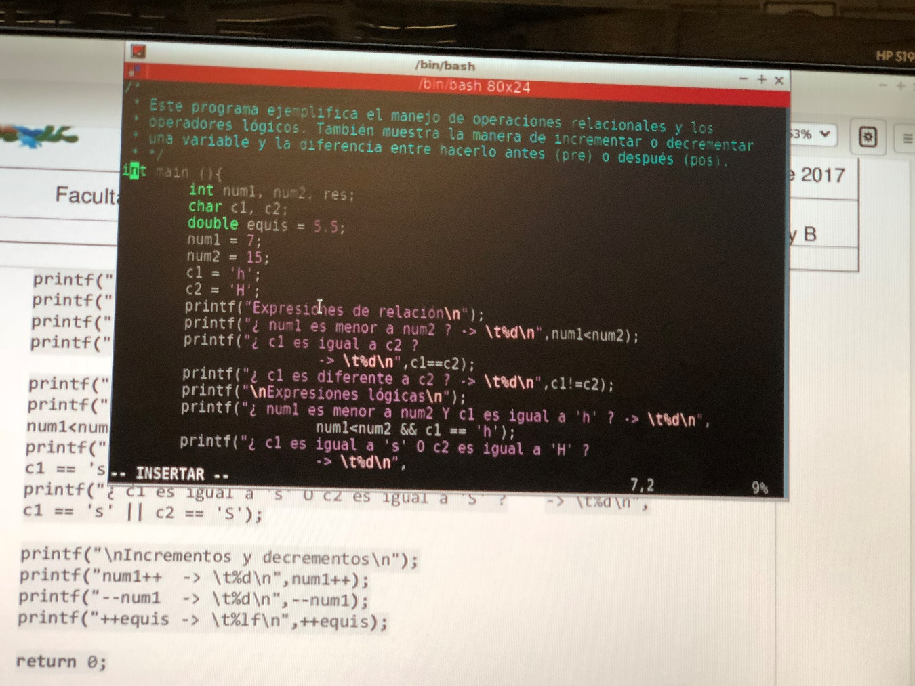

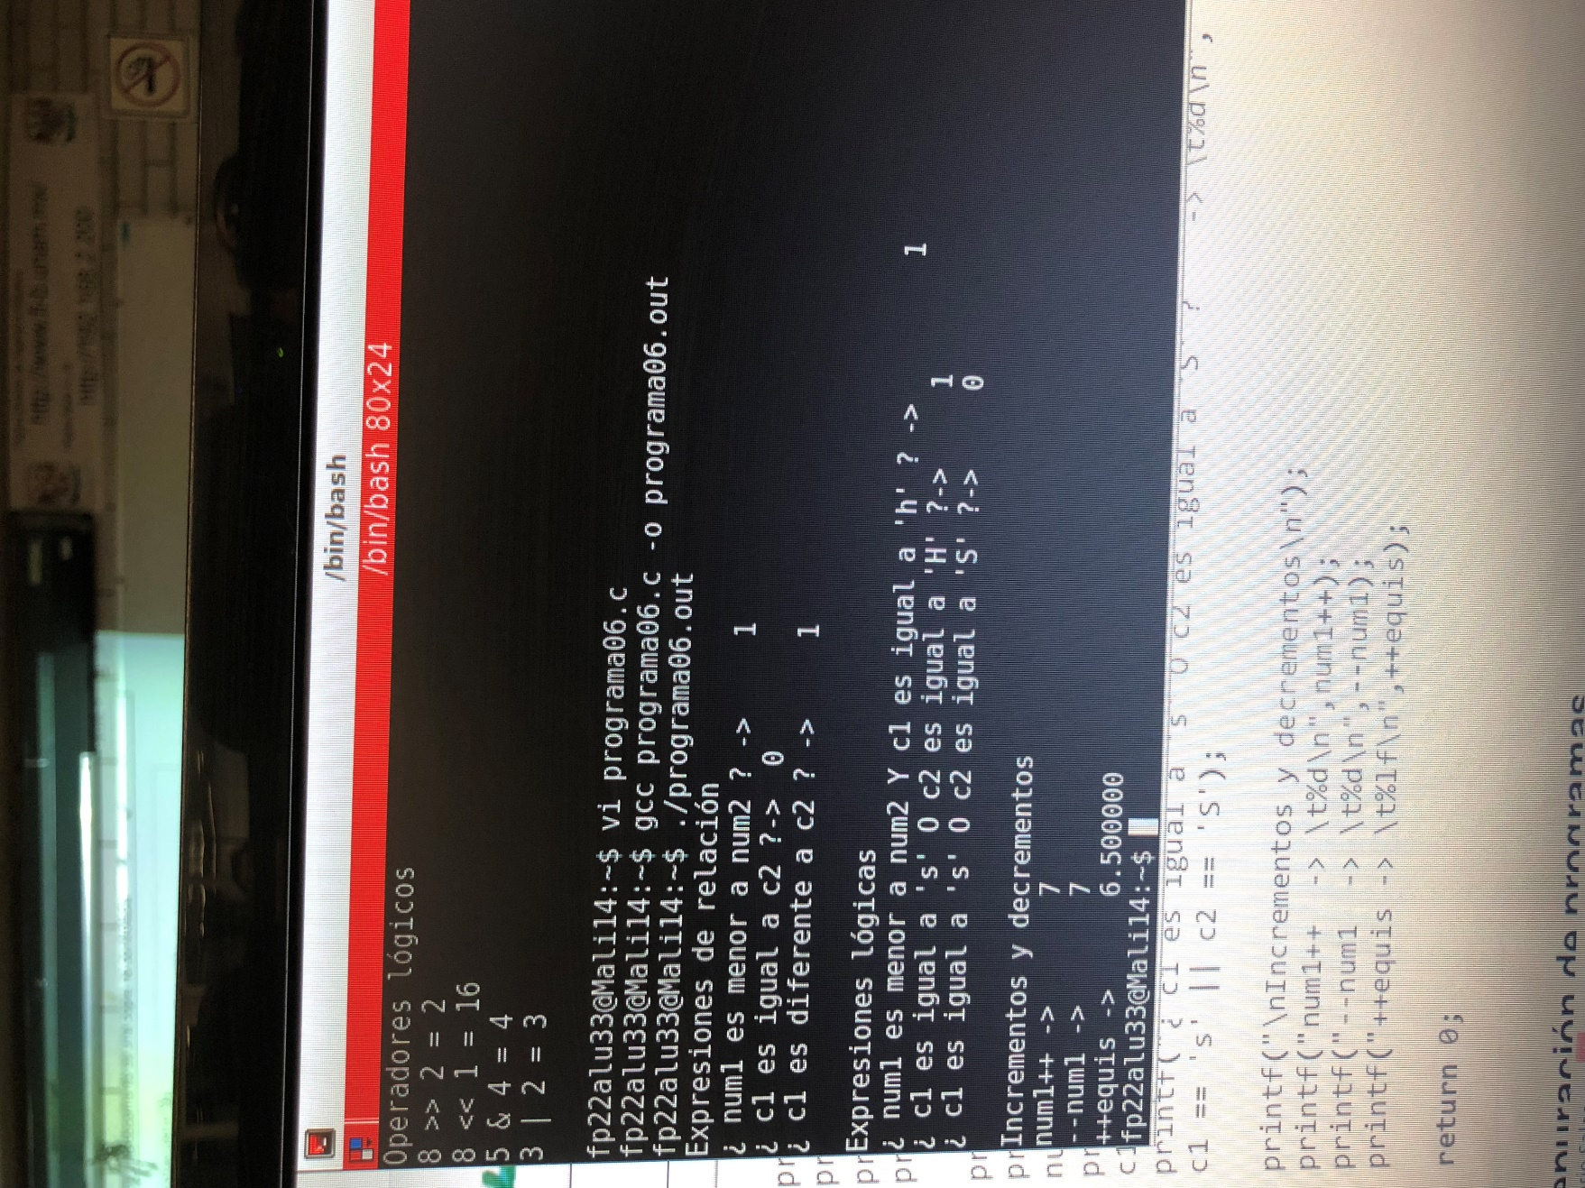

**Ejercicio de resolución de operaciones**

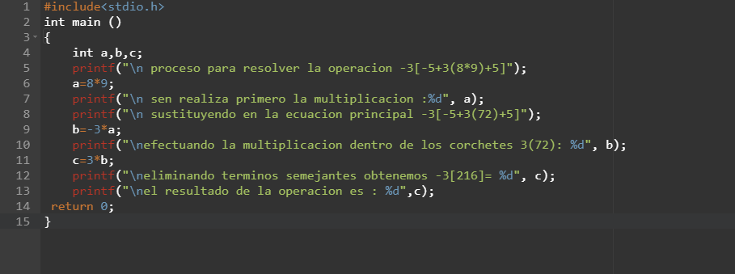

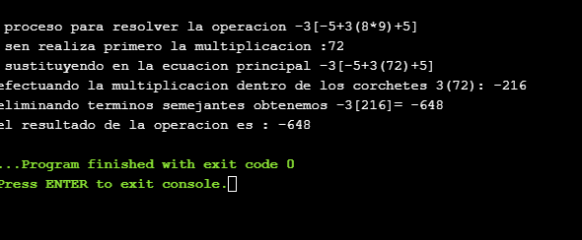

**Ejercicio calculadora**

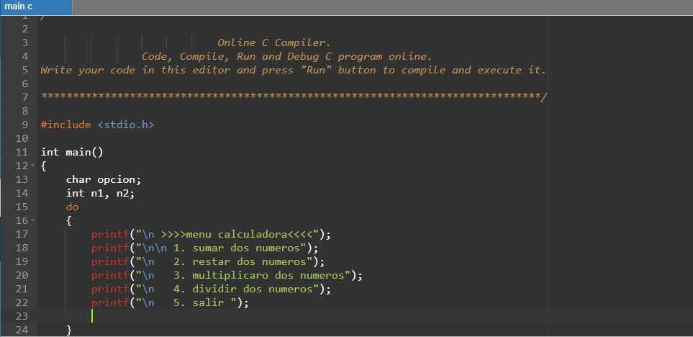

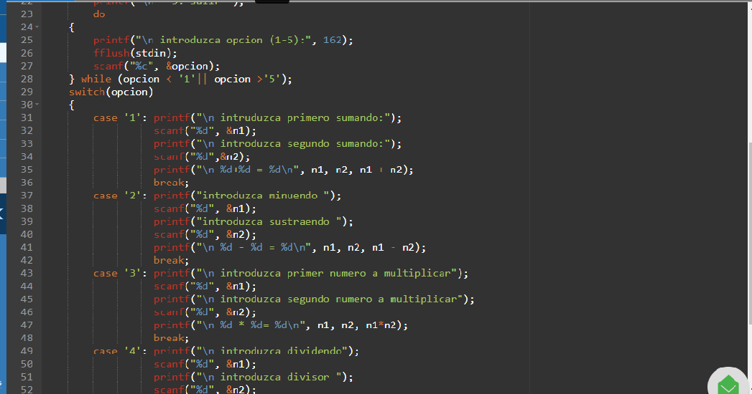

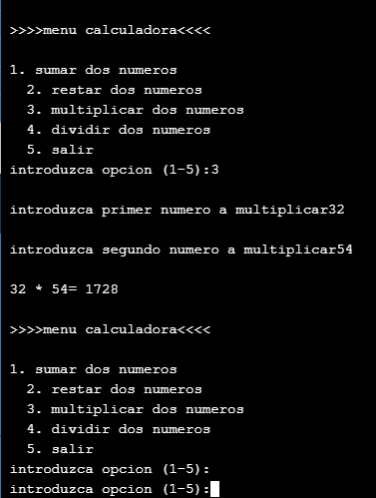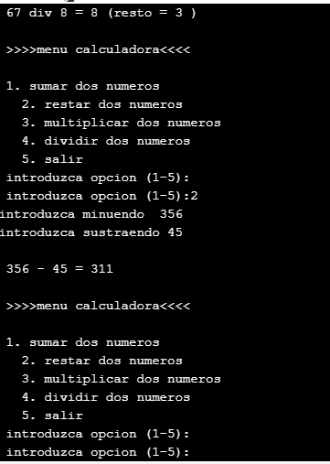

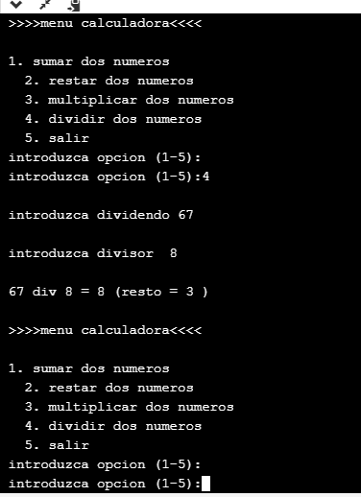



**Pseuodocodigo**

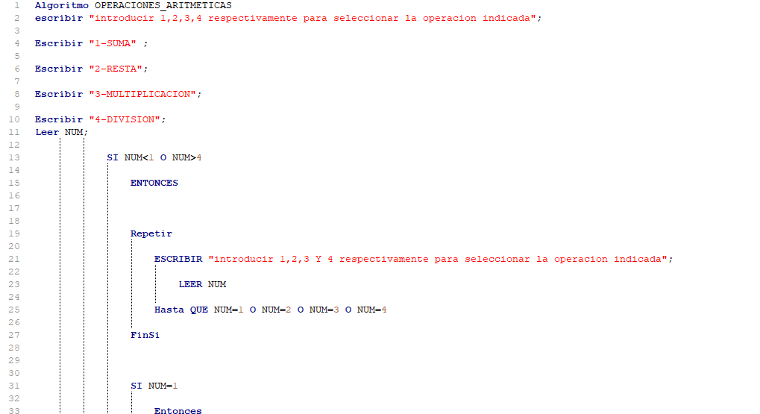

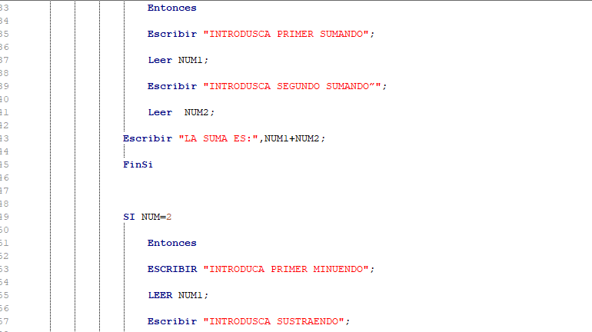

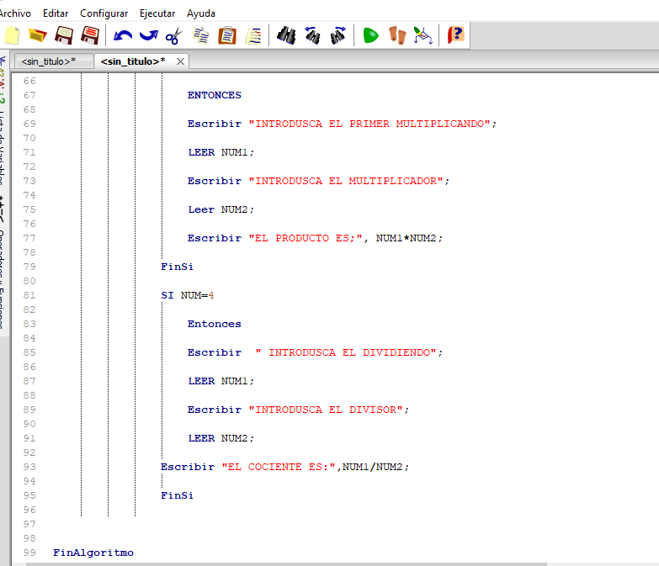

Diagrama de flujo

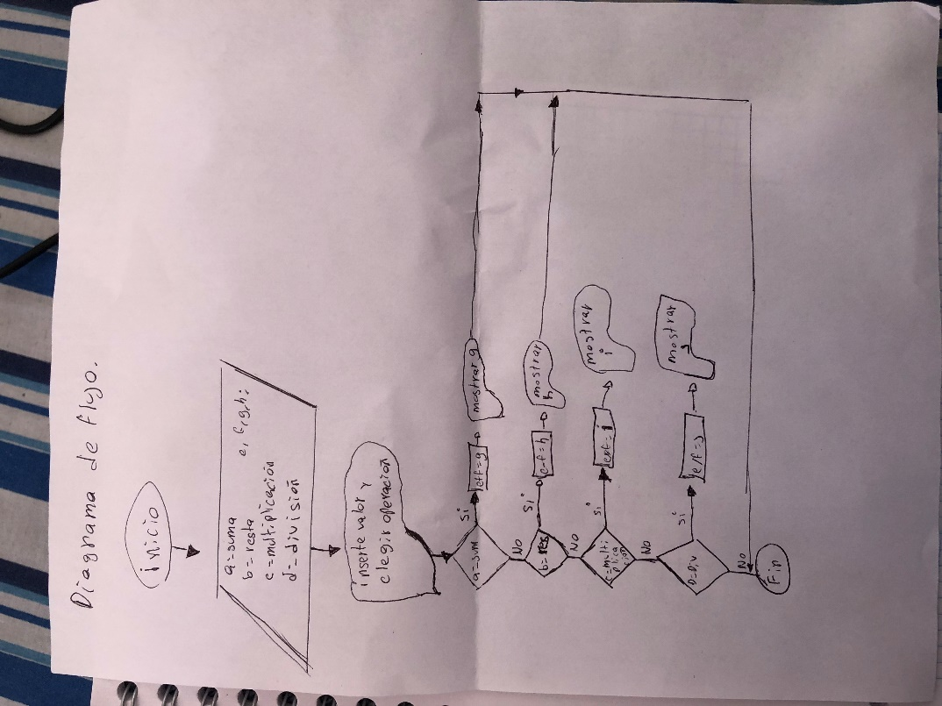

**Ejercicio promedio**

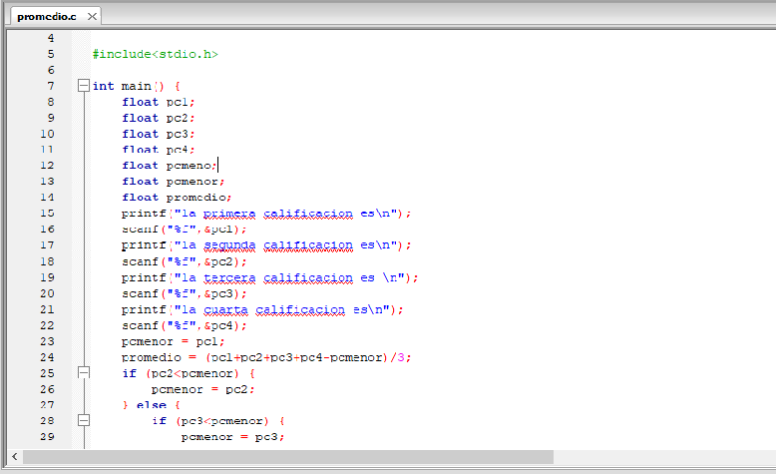

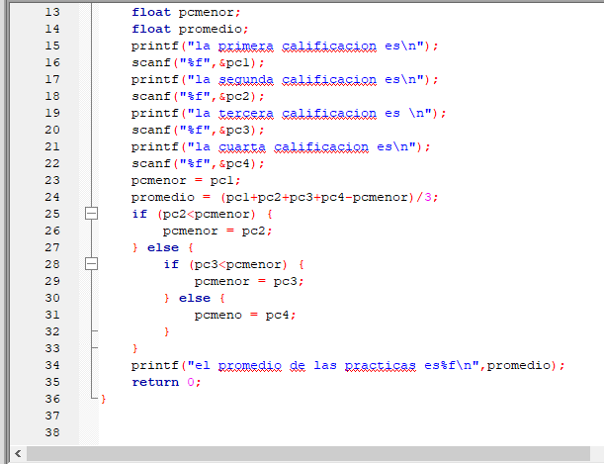

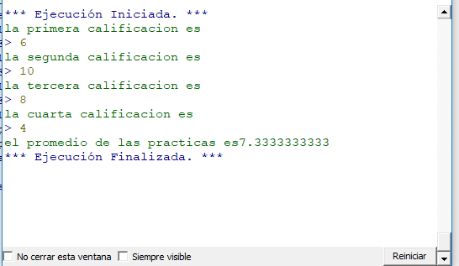

**Ejercio 5**

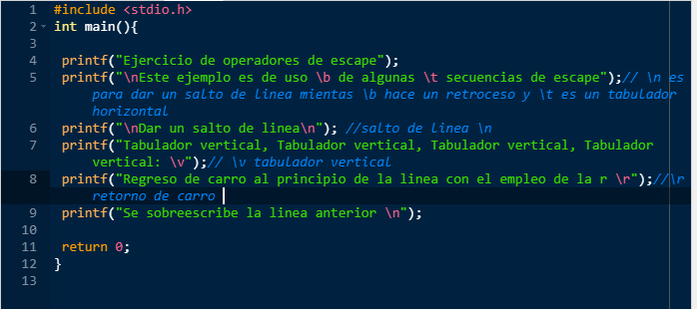

Imprimir los resultados del ejercicio 1 de la practica 7

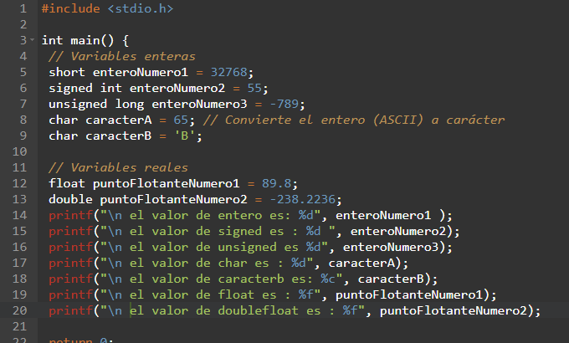

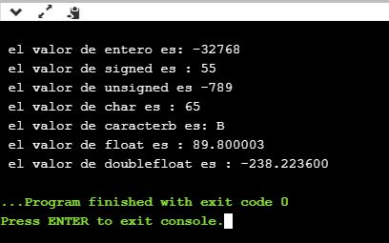

Conclusiones

Esta practica fue mas pesada que la anterior ya que hacer los programas en el lenguaje c se me complicaron mucho, ya que tuve errores de sintaxis y ortográficos pero espero mejorar para la siguiente.